**Aplicação dos conceitos de internet das coisas e de desenvolvimento web em um sistema de detecção e alerta de enchentes**

**Resumo**

O artigo tem por objetivo apresentar o desenvolvimento do protótipo de detectores de chuvas e enchentes conectados à internet, utilizando os conceitos de IoT (Internet das Coisas), microcontrolador *NodeMCU*, máquinas virtuais elásticas AWS, banco de dados relacional e desenvolvimento web capaz de notificar os cidadãos no caso de uma enchente por meio de um site e de sinais sonoros e visuais. Os métodos utilizados foram por meio de pesquisa bibliográfica de caráter exploratório e documental sobre a arquitetura e plataforma de *back-end* para prototipagem seguindo de um embasamento de algumas técnicas empregadas na implementação de sistemas inteligentes. Os resultados obtidos durante o desenvolvimento desse trabalho foram satisfatórios pois evidenciaram a importância de aplicar tecnologias inovadoras voltada à detecção e alerta de enchentes.

**Palavras-chave**: Internet das Coisas. Enchentes. Monitoramento. Alertas. Dashboard. Big Data.

**Introdução**

As enchentes são fenômenos naturais que ocorrem tanto na natureza quanto no meio urbano, sendo esse último um local que se intensifica devido à ação humana. Elas causam diversas tragédias devido as alterações nas topografias que causam nestas regiões, resultando em deslizamentos e alagamentos, impactando a infraestrutura das cidades. Um exemplo é o que ocorreu na cidade de Petrópolis, no Rio de Janeiro em fevereiro 2022, onde fortes temporais atingiram a cidade causando deslizamentos, enchentes e diversas perdas. O ocorrido deixou em torno de 171 mortos ,126 desaparecidos e 967 desalojados e desabrigados, isso até o dia 20 de fevereiro 2022. (PORTO, 2022)

Um dos benefícios que podemos conseguir com o uso da tecnologia é segurança, onde a partir de sua aplicação, dispositivos se tornam inteligentes e conseguem atuar em decisões de maneiras rápidas e precisas, como por exemplo um sistema detector de fumaça que atua com alertas sonoros. A Internet das Coisas (*Internet of Things* – IOT) é uma ideia que consegue ampliar esse conceito, onde qualquer aparelho, contanto que possua capacidade computacional que permita se conectar na internet e usufruir dos benefícios que a rede mundial de computadores, tem como ser controlado remotamente ou que eles sejam usados como provedores de serviços e informações. (SANTOS)

O IoT se tornou uma das tecnologias mais importantes dos últimos anos. Com ele podemos nos conectar com objetos que utilizamos no nosso dia a dia como carros, eletrodomésticos, babás eletrônicas, interruptores e outros. Com o IoT é possível ter uma conexão entre pessoa e objetos e seus serviços. Nesse mundo de conexão, os sistemas digitais podem monitorar e ajustar cada interação entre os itens que estão conectados. O mundo digital se encontra com o físico, assim trabalhando em conjunto. (ORACLE)

A segurança atualmente também é amplamente conectada com dispositivos cada vez mais tecnológicos. O uso de microcontroladores tem como objetivo facilitar o acesso às tecnologias, utilizando-se de sistemas práticos, baratos e amplamente vantajosos, pois muitos dos protótipos não ocupam tanto espaço, já que suas comunicações acontecem sem o uso de cabos em muito dos casos.

Portanto, este trabalho visa demonstrar o desenvolvimento do protótipo para detecção de enchentes e possíveis danos causados utilizando conceitos de *Internet of Things* (IoT), o NodeMCU, o uso de banco de dados e uma aplicação WEB com atualização em tempo real dos estados da enchente. O sistema de detecção de enchente e alerta é integrado e contém o intuito de identificar de forma planejada os estágios iniciais de uma enchente, como também executa comandos de alertas (visuais e sonoros).

**Metodologia**

A pesquisa exploratória permite ao pesquisador conhecer mais profundamente o problema estudado, por meio do levantamento de informações que também lhe proporcionem desenvolver, esclarecer e modificar conceitos e ideias à cerca do mesmo. Grande parte dessa pesquisa envolve levantamento bibliográfico. Na maioria dos casos, a pesquisa exploratória compreende: levantamento bibliográfico, entrevistas e análise de experiências que possam estimular a compreensão (GIL, 2008).

Em relação ao problema de pesquisa apontado, definiu-se que esta pesquisa é pesquisa exploratória e tem uma abordagem qualitativa. É recomendada a pesquisa exploratória quando os dados relativos ao objetivo do estudo são poucos, desse modo sua organização é versátil, levando em consideração diversas questões associadas ao fato estudado (GERHARDT; SILVEIRA, 2009).

**Descrição Técnica do Protótipo**

O desenvolvimento do protótipo do SAE - Sistema de Alertas para Enchentes – foi pensado utilizando *frameworks* de *Desing Sprint* e pode ser separada em 3 etapas: O protótipo material de baixo custo (sendo eles dois dispositivos, um para o monitoramento e outro para o envio de alertas); a plataforma de processamento rodando em nuvem AWS e a interface em um site (com a análise dos dados em tempo real). A Figura 1 a seguir apresenta o digrama do protótipo.

Figura 1: Diagrama do macroprocesso do Protótipo

Fonte: [Autoria](https://github.com/Helix-Platform/Sandbox-NG) Própria (2022)

Para os dispositivos optamos pela escolha da placa de desenvolvimento *NodeMCU* ESP-12E que utiliza o chip ESP8266 e é comumente utilizado para prototipação de dispositivos IOT. A programação pode ser feita usando a IDE do Arduino, utilizando a comunicação via cabo micro-usb.

O dispositivo de Monitoramento, demonstrado na figura 2, é equipado com dois módulos: um sensor de água e um sensor ultrassom que será utilizado para medir o nível da água em um determinado recipiente, simulando uma situação de córrego.

Figura 2: Protótipo do dispositivo de Monitoramento em uma protoboard.

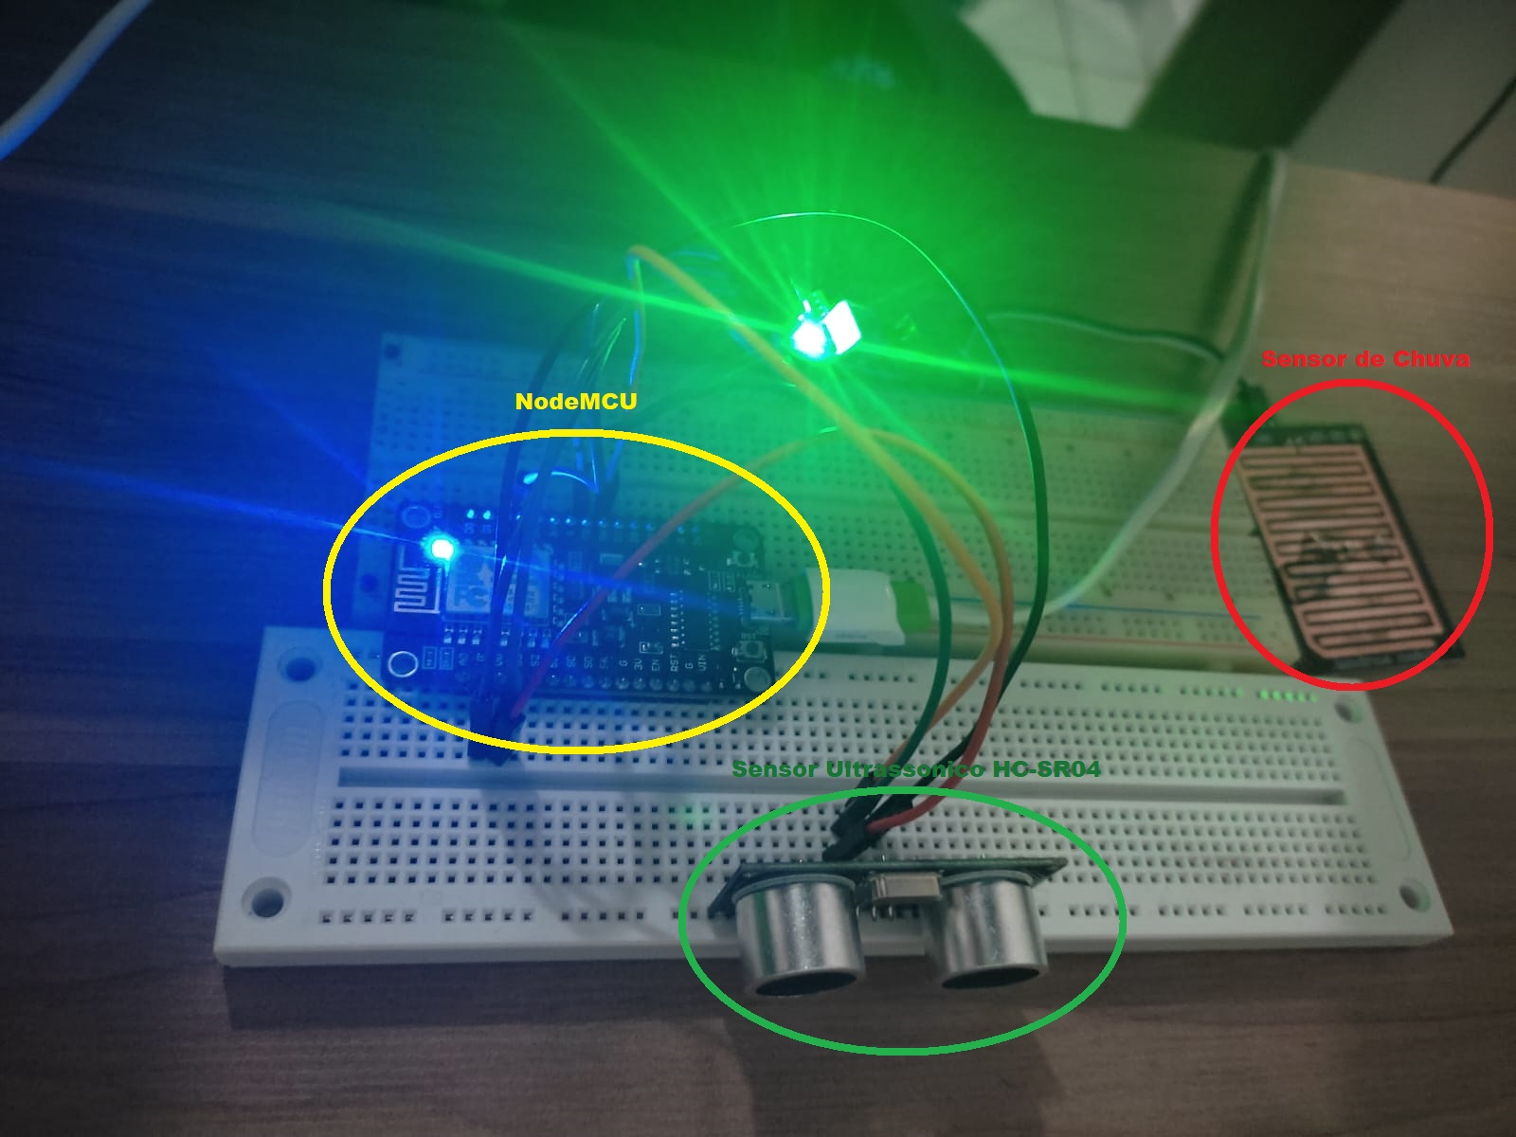

Fonte: [Autoria](https://github.com/Helix-Platform/Sandbox-NG) Própria (2022)

Já o dispositivo de Alerta, demonstrado na figura 3, utiliza um Led RGB para sinalizar o nível da situação em conjunto de um Buzzer, que atuará mandando alertas sonoros. A ideia de ter múltiplos sinais para a atuação tem o intuito de maximizar a maneira de receber os alertas e ampliar a acessibilidade.

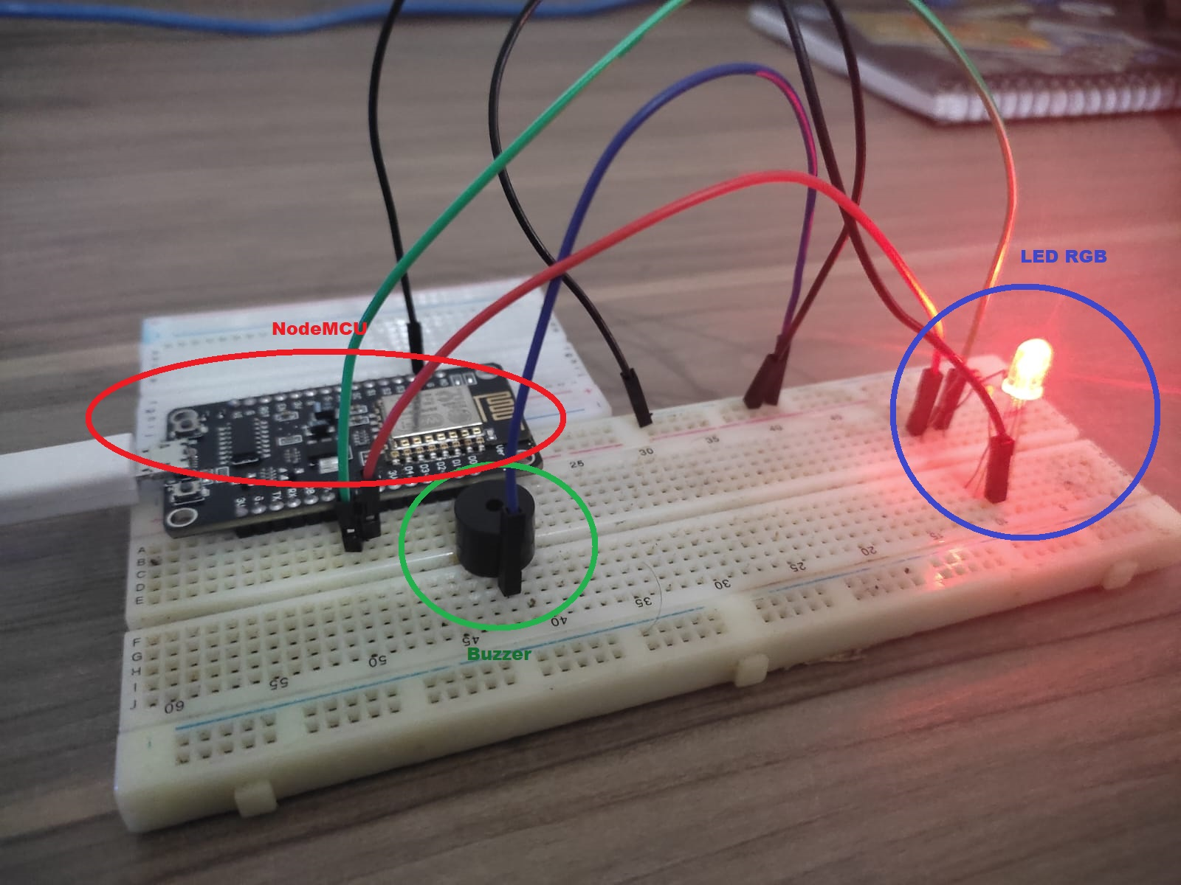Figura 3: Protótipo do dispositivo de Alerta em uma protoboard.

Fonte: [Autoria](https://github.com/Helix-Platform/Sandbox-NG) Própria (2022)

Dentro do dispositivo de monitoramento executa-se uma estrutura de decisão que retorna via internet, além do conjunto de dados medidos, um status de alerta para o Mosquitto, que será explicado logo mais. Esse status é determinado em três níveis: verde, amarelo e vermelho (sendo o mais alarmante). Ao especificar a variável do nível máximo da água (expresso pela letra X na figura abaixo), ele segue um fluxo de decisão para classificar aquele estado, conforme ilustrado na Figura 4.

Figura 4: Fluxo de decisão contido no Dispositivo de Monitoramento que determina o nível de periculosidade.

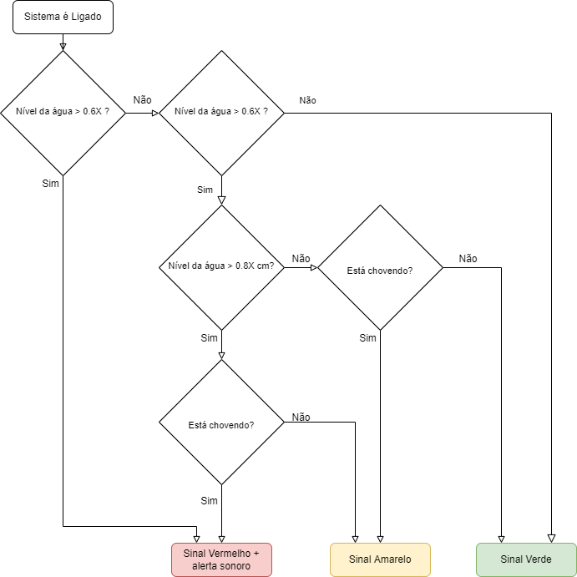

Fonte: [Autoria](https://github.com/Helix-Platform/Sandbox-NG) Própria (2022)

Utilizaremos o conjunto de software Helix *Sandbox* NG conforme apresentado na Figura 5, como sistema integrador do projeto. Ele vai estar rodando no Linux Ubuntu *Server* 18.04.5 LTS através do provedor de serviços em nuvem AWS EC2. Esse conjunto contem: um banco de dados não relacional Mongo DB, o Mosquitto e o CEF Context Broker.

Figura 5: Arquitetura da plataforma Helix

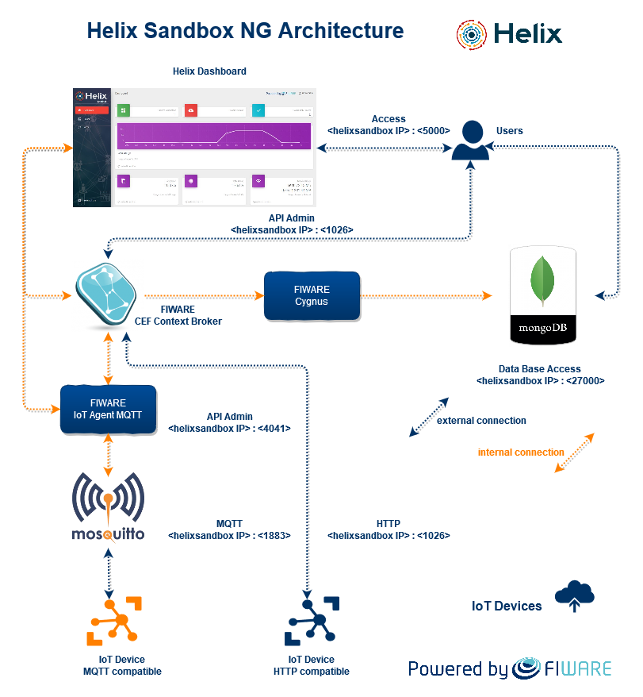

Fonte: [Autoria](https://github.com/Helix-Platform/Sandbox-NG) Própria (2022)

O funcionamento do Helix será o seguinte: O Mosquitto, após receber os dados do dispositivo de Monitoramento via internet, realiza o envio em um tópico especifico atráves do protocolo MQTT, na qual será recebido pelo CEF Context Broker. O *broker* tem a função de pegar a mensagem e enviar para todos os dispositivos de Alertas que estão inscritos no tópico especificado. O *broker* que contém no Helix ainda tem um diferencial: ele guardará todos os dados obtidos em um banco de dados do Mongo DB. A figura 6 sintetiza a relação entre os dispositivos e o Helix.

Figura 6: Diagrama de relação entre os dispositivos e a plataforma Helix.

Fonte: [Autoria](https://github.com/Helix-Platform/Sandbox-NG) Própria (2022)

Para amarzenar todos esses dados e trabalhar com um banco de dados relacional com o site, foi realizada uma pequena automação em C# que transfere os dados do Mongo DB para um banco SQL Server, que está hospedado nos serviços em nuvem da Azure. Todos os dados foram feitos em cima de um planejamento de relação entre eles, seguindo as convenções padrões de o Modelo Entidade Relacionamento (MER) (figura 7).

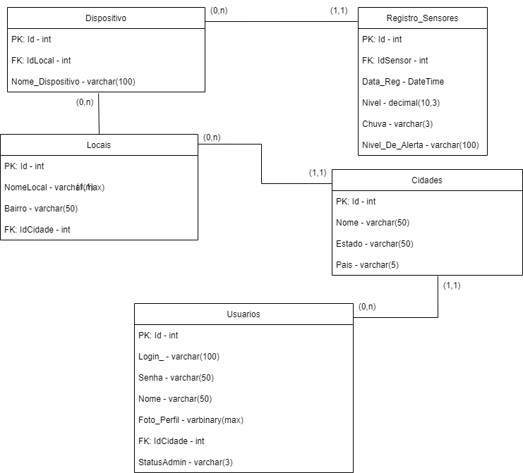Figura 7: Modelo Entidade de Relacionamento utilizado no banco de dados SQL do SAE.

Fonte: [Autoria](https://github.com/Helix-Platform/Sandbox-NG) Própria (2022)

Com o intuito de vizualizar os dados de forma dinamica, foi criado um site que contem as informações de foma pura e tabelada, além do dashboard com graficos em tempo real sobre a situação naquele local. Portanto, na figura 8 demonstramos o esquema de informações que vamos conter em cada pagina, além de quais paginas vamos restringir o acesso.

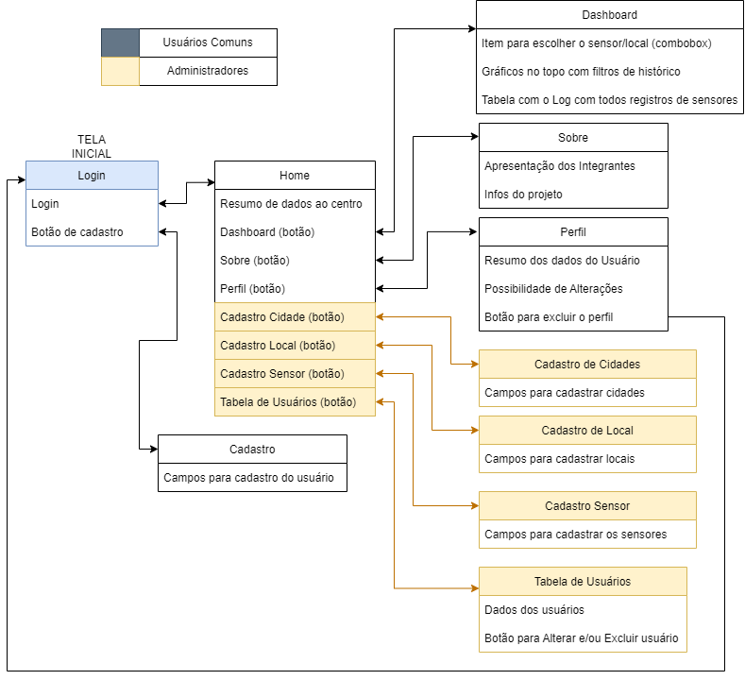Figura 8: Diagrama de páginas do site SAE.

Fonte: [Autoria](https://github.com/Helix-Platform/Sandbox-NG) Própria (2022)

Para o desenvolvimento do site, utilizamos o modelo MVC (Model-View-Controller) da linguagem ASP.NET. Por utilizar conceitos de C#, HTML, CSS e Javascript, conseguiu nos trazer um leque de ferramentas variado, dando liberdade para sua modelagem.

No site é possivel realizar o cadastro de um sensor, fazendo com que ele possa ser visto nos dashboards e seja associado a uma cidade e local, fazendo com que seja possivel uma analise por áreas distintas. As figuras 7, 8 e 9 a seguir demonstra o visual do site.

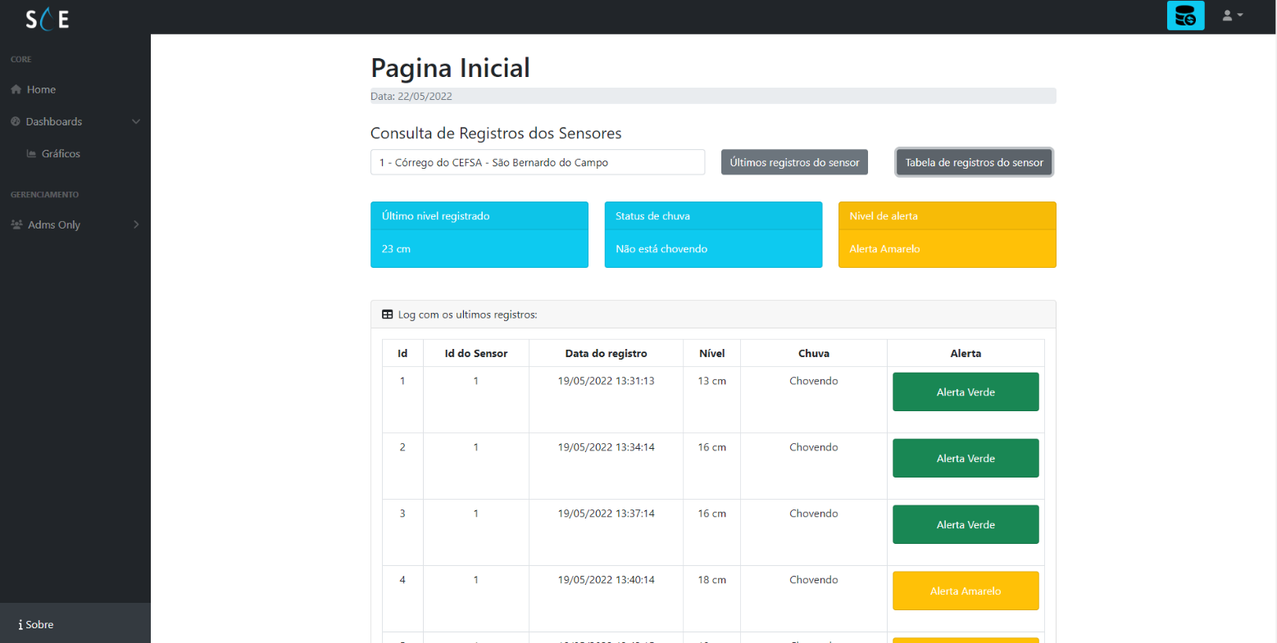Figura 7: Página inicial do site do SAE.

Fonte: [Autoria](https://github.com/Helix-Platform/Sandbox-NG) Própria (2022)

Figura 8: Página de dashboard do site do SAE.

Fonte: [Autoria](https://github.com/Helix-Platform/Sandbox-NG) Própria (2022)

Figura 9: Página de cadastro dos dispositivos do SAE.

Fonte: [Autoria](https://github.com/Helix-Platform/Sandbox-NG) Própria (2022)

**Resultados e discussão**

O principal foco do protótipo foi validar os conceitos e ferramentas de internet das coisas e aplica-los para resolver problemas atuais, no caso, os problemas de enchentes e alagamentos que ocorrem no Brasil.

A ideia do SAE (Sistema de Alerta para Enchentes) é compartilhar informações de segurança em momentos críticos para a população e evidenciar locais de risco para as devidas autoridades. Sua protitipação foi pensada com intuito de ter de baixo custo e facil de ser implementada, com materias comuns do meio técnico eletrônico e utilizando softwares open source gratuitos.

Utilizando a plataforma Helix, foi possivel utilizar o protocolo de comunicação MQTT para ler e armazenar dados em tempo real em um banco de dados não relacional Mongo DB. Com as logicas em C#, conseguimos interpretar esses dados e expor em gráficos e tabelas com intuito de gerar *insights*.

O fator de conexão entre essas partes (dispositivo, processamento e disponibilização dos dados) foi essencial devido a necessidade de um rapido fluxo de informação nessas situações de emergencia. Conseguimos resultados onde foi possivel receber sinais no site com menos de um minuto de delay entre o início e o fim do seu trânsito. A figura 9 demonstra o diagrama com todo o fluxo de informações que percorrem nosso protótipo.

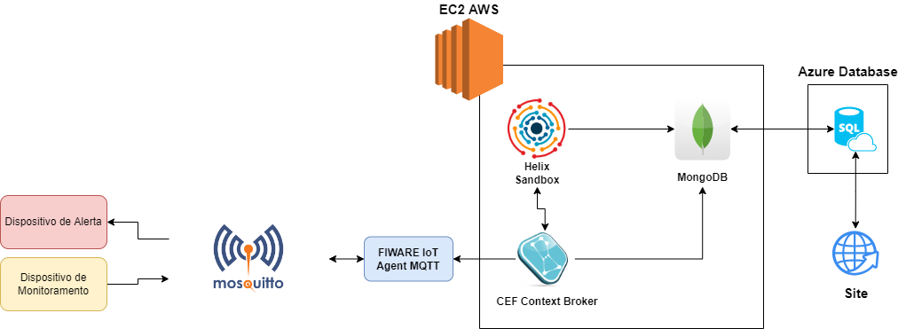Figura 9: Diagrama do projeto SAE completo.

Fonte: [Autoria](https://github.com/Helix-Platform/Sandbox-NG) Própria (2022)

O trabalho também ampliou a compreensão sobre a ideia de ser “um solucionador de problemas”: ao utilizar metodologias *Sprint* alinhadas ao conhecimento e mão de obra técnico, foi possível botar em prática nossos estudos da graduação em algo real, do dia a dia e que nos impacta diretamente.

**Considerações finais**

Partindo do ideal do trabalho de validar a proposta de um sistema IoT para um problema de enchentes, os resultados obtidos foram satisfatórios do ponto de vista de funcionalidade, com rápidos fluxos de dados e alertas. A estrutura do projeto foi projetada levando a ideia de um MVP (*Minimum Viable Product*), e ele se mostrou solida o suficiente para atender a demanda projetada.

Como próximos passos de evolução do projeto, podemos citar o uso de dispositivos espalhados em grande escala em uma determinada área; a prototipação de um case; o uso de internet 4G (retirando as dependências de uma rede WiFi); o upgrade de processamento e conectores ligados à base para fazer contato diretamente com os usuários do sistema (sejam eles as autoridades via sistema ou os moradores via smartphone).

**Referencias**

GERHARDT, T.E; SILVEIRA, D.T. Métodos de pesquisa. Porto Alegre, RS: Editora da UFRGS, 2009.

GIL, A. C. Como elaborar projetos de pesquisa. 5. ed. São Paulo: Atlas, 2008.

ORACLE. O que é IoT?. Oracle Brasil. Disponível em: O que é Internet of Things (IoT)? | Oracle Brasil . Acesso em 07/04/2022

PORTO, Douglas. Chuvas em Petrópolis, no Rio de Janeiro, deixam ao menos 171 mortos. CNN Brasil. Disponível em: https://www.cnnbrasil.com.br/nacional/chuvas-em-petropolis-no-rio-de-janeiro/ . Acesso em 07/04/2022.

SANTOS, Bruno P. Internet das Coisas: da Teoria à Prática. Departamento de Ciência da Computação, Universidade Federal de Minas Gerais (UFMG). Disponível em: internet-das-coisas.pdf (ufmg.br). Acesso em 07/04/2022.

**Integrantes**

Gabriel Nunes Alves dos Santos RA: 081200038

Lucas Alves Silva RA: 081200031

Luiza Leal RA: 081200036

Matheus Vinicius Miranda Brito RA: 081200024

Vitor Henrique Carvalho Silva RA: 081200030